BÀI 13. HOẠT ĐỘNG ĐỐI NGOẠI CỦA VIỆT NAM TỪ NĂM 1975 ĐẾN NAY
1. GV hệ thống hóa kiến thức bằng sơ đồ tư duy

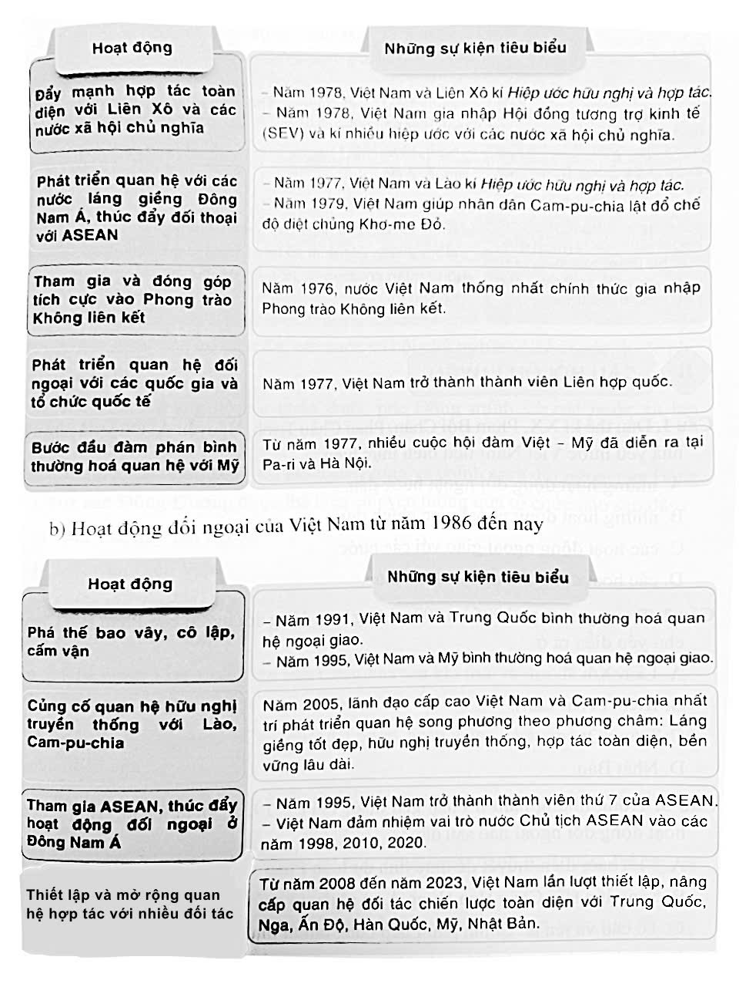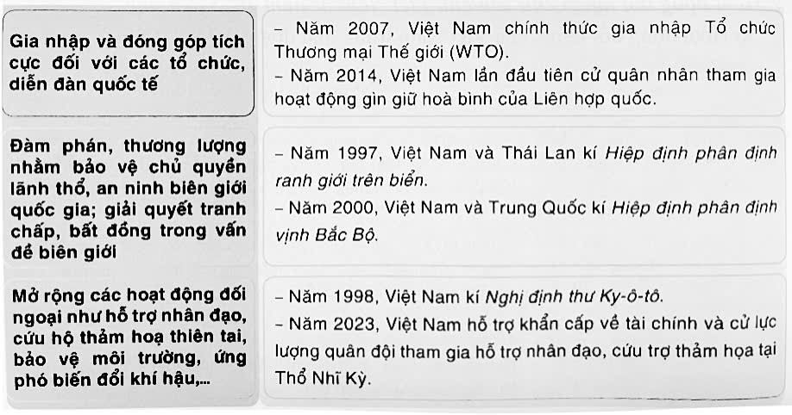
2. GV ôn tập, củng cố kiến thức bằng bài tập trắc nghiệm nhiều phương án lựa chọn và trắc nghiệm đúng – sai
Phần I. Câu trắc nghiệm nhiều phương án lựa chọn
Câu 1. Giai đoạn 1975 - 1985, Việt Nam thực hiện chính sách đối ngoại nào sau đây?
A. Bình thường hóa quan hệ ngoại giao với Mỹ.
B. Hợp tác toàn diện với các nước xã hội chủ nghĩa.
C. Hợp tác toàn diện với các nước tư bản chủ nghĩa.
D. Bình thường hóa quan hệ ngoại giao với Trung Quốc.
Câu 2. Một trong những chính sách đối ngoại của Việt Nam giai đoạn 1975 - 1985 là
A. cải thiện quan hệ với các nước Đông Nam Á.
B. tăng cường quan hệ toàn diện với Trung Quốc.
C. đàm phán kết thúc chiên tranh với đế quốc Mỹ.
D. nâng quan hệ với Nga lên tầm đối tác chiến lược.
Câu 3. Một trong những hoạt động có ý nghĩa quốc tế của Việt Nam từ năm 1975 đến năm 1985 là
A. tăng cường quan hệ toàn diện với Trung Quốc.
B. tăng cường quan hệ toàn diện với tất cả các nước tư bản.
C. giúp nhân dân Cam-pu-chia lật đổ chế độ Khơ-me Đỏ.
D. giúp Lào hoàn thành mục tiêu xây dựng chủ nghĩa xã hội.
Câu 4. Trong khoảng 10 năm đầu sau Đại thắng mùa Xuân năm 1975, Việt Nam coi trọng phát triển quan hệ ngoại giao toàn diện với quốc gia nào sau đây?
A. Anh. B. Liên Xô. C. Mỹ. D. Pháp.
Câu 5. Trong việc tiến hành Đổi mới đất nước (từ năm 1986), hoạt động đối ngoại của Việt Nam tập trung thực hiện mục tiêu nào sau đây?
A. Phá thế bị bao vây, cấm vận. B. Tham gia tất cả tổ chức quốc tế.
C. Trở thành thành viên của Liên hợp quốc. D. Tham gia phong trào Không liên kết.
Câu 6. Năm 1995, Việt Nam trở thành thành viên của tổ chức nào sau đây?
A. Liên minh chính trị - quân sự Vác-sa-va.
B. Hội đồng tương trợ kinh tế (SEV).
C. Hiệp hội các quốc gia Đông Nam Á (ASEAN).
D. Tổ chức Thương mại Thế giới (WTO).
Câu 7. Năm 1991, Việt Nam bình thường hóa quan hệ với quốc gia nào sau đây?
A. Mỹ. B. Trung Quốc. C. Nhật Ban. D. Thái Lan.
Câu 8. Một trong những thành công của Việt Nam trong việc phá thế bao vây, cấm vận (1995) là
A. bình thường hóa quan hệ với Trung Quốc. B. bình thường hóa quan hệ với Mỹ.
C. gia nhập Hội đồng tương trợ kinh tế (SEV). D. được kết nạp vào Liên hợp quốc.
Câu 9. Trong quá trình Đổi mới đất nước (từ năm 1986), Việt Nam tiên hành hoạt động ngoại giao đê thực hiện mục tiêu nào sau đây!
A. Đấu tranh thống nhất đất nước. B. Trở thành thành viên của Liên hợp quốc.
C. Buộc Mỹ công nhận quyền dân tộc cơ bản. D. Nâng cao vị thế của quốc gia dân tộc.
Câu 10. Nội dung nào sau đây phản ánh đúng một trong những chính sách đối ngoại của Việt Nam thời kì Đổi mới?
A. Củng cố quan hệ toàn diện với các đối tác truyền thống.
B. Coi quan hệ với Liên Xô là "hòn đá tảng" trong đối ngoại.
C. Chỉ tập trung phát triền quan hệ với các nước xã hội chủ nghĩa.
D. Đưa Việt Nam trở thành quốc gia giàu mạnh nhất Đông Nam Á
Câu 11. Một trong những thành tựu của ngoại giao Việt Nam thời kì Đổi mới là
A. trở thành thành viên của Liên hợp quốc.
B. thành lập Liên minh Việt - Miên - Lào.
C. tham gia Hiệp hội các quốc gia Đông Nam Á.
D. bắt đầu tham gia phong trào Không liên kết.
Câu 12. Nội dung nào sau đây phản ánh đúng bối cảnh quốc tế khi Việt Nam đẩy mạnh các hoạt động đôi ngoại trong thời kì Đôi mới?
A. Trật tự thê giới hai cực I-an-ta sụp đô.
B. Xu thê hòà hoãn Đông - Tây xuât hiện,
C. Phong trào Không liên kết được khởi xướng
D. Quan hệ Liên Xô - Trung Quốc căng thẳng.
Câu 13. Nội dung nào sau đây phản ảnh đúng một trong những chính sách đối ngoại của Việt Nam khi đất nước tiền hành Đổi mới (từ năm 1986)?
A. Muốn là bạn với tất cả các nước trong cộng đồng quốc tế.
B. Tập trung phát triển quan hệ với các nước xã hội chủ nghĩa.
C. Tập trung phát triển quan hệ toàn diện với Liên Xô.
D. Trở thành thành viên của tất cả các tổ chức quốc tế.
Câu 14. Một trong những chính sách đối ngoại của Đảng và Chính phủ Việt Nam thời kì Đổi mới là
A. phát triên quan hệ với các quôc gia ở khu vực Đông Nam Á.
B. chỉ củng cố , phát triển quan hệ với các nước tư bản chủ nghĩa.
C. coi Liên Xô là đối tác chiến lược toàn diện duy nhất.
D. phá thế bị bao vây, cô lập và gia nhập Liên hợp quốc.
Câu 15. Nội dung nào sau đây phản ánh đúng bối cảnh quốc tế khi Việt Nam đẩy mạnh các hoạt động đối ngoại thời kì Đổi mới?
A. Xu thế hòà hoãn Đông - Tây vừa xuất hiện.
B. Xu thế toàn cầu hóa đang diễn ra mạnh mẽ.
C. Quan hệ giữa ASEAN và ba nước Đông Dương căng thẳng.
D. Quan hệ giữa các nước lớn căng thẳng và xung đột leo thang.
Câu 16. Sau năm 1986, Việt Nam có đóng góp nào sau đây đối với cộng đồng quốc tế?
A. Gửi quân đội trực tiếp tham chiến chống Mỹ ở châu Phi.
B. Tham gia hỗ trợ nhân đạo, giúp đỡ các quốc gia khó khăn.
C. Đảm nhiệm vị trí thường trực Hội đồng Bảo an Liên hợp quốc.
D. Viện trợ vũ khí cho phong trào đấu tranh giải phóng dân tộc.
Câu 17. Yếu tố quốc tế nào sau đây không tác động đến việc điều chỉnh chính sách đối ngoại của Việt Nam khi tiến hành Đổi mới (từ năm 1986)?
A. Cách mạng khoa học - công nghệ phát triển nhanh.
B. Liên Xô và Mỹ tuyên bố chấm dứt Chiến tranh lạnh.
C. Cục diện vừa cạnh tranh vừa hoa hoãn giữa các nước lớn.
D. Cuộc chạy đua vũ trang căng thăng giữa hai cực, hai phe.
Câu 18. Nội dung nào sau đây phản ánh đúng cơ sở thực tiễn Việt Nam coi trọng quan hệ với Liên Xô như "hòn đá tảng" và "là nguyên tắc" trong hoạt động đối ngoại những năm 1975 - 1985?
A. Tranh thủ sự ủng hộ của Liên Xô trong bối cảnh đang bị bao vây, cô lập.
B. Liên Xô coi Việt Nam là đối tác chiến lược toàn diện duy nhất ở châu Ả.
C. Liên Xô là nước xã hội chủ nghĩa duy nhất tồn tại trong giai đoạn này.
D. Quan hệ đối đầu và chạy đua vũ trang căng thẳng giữa Liên Xô và Mỹ.
Câu 19. Quan hệ giữa Việt Nam và quốc tế được cải thiện sau khi vấn đề nào sau đây được giải quyết?
A. Vấn đề Cam-pu-chia. C. Vấn đề chính quyền.
B. Vấn đề chuyển quân, tập kết. D. Vấn đề thống nhất đất nước.
Câu 20. Nội dung nào sau đây không phải là thành tựu nổi bật trong hoạt động đối ngoại của Việt Nam thời kì Đổi mới?
A. Phá vỡ tình trạng đất nước bị bao vây và cấm vận.
B. Thiết lập quan hệ đối ngoại với các đối tác mới.
C. Bình thường hóa quan hệ với Mỹ và Trung Quốc.
D. Gia nhập và thúc đẩy hợp tác với Liên hợp quốc.
Câu 21. Các hoạt động đối ngoại của Việt Nam thời kì Đổi mới không có tác động nào sau đây?
A. Bước đầu thiết lập quan hệ với cách mạng thế giới.
B. Nâng cao vị thế của Việt Nam trên trường quốc tế.
C. Bảo vệ vững chắc chủ quyền lãnh thổ của Tổ quốc.
D. Thúc đẩy sự phát triển của kinh tế, văn hóa và xã hội.
Câu 22. Nội dung nào sau đây phản ánh đúng nguyên tắc nhất quán, xuyên suốt trong đường lối đối ngoại của nước Việt Nam Dân chủ Cộng hòà từ năm 1945 đến nay?
A. Hoạt động đối ngoại phải phục vụ sự nghiệp công nghiệp hóa, hiện đại hoá đất nước.
B. Đối ngoại vì độc lập dân tộc, duy trì hòà bình và ổn định trong khu vực và thế giới.
C. Đường lối đối ngoại độc lập, tự chủ, đa phương và đa dạng hóa quan hệ ngoại giao.
D. Ưu tiên xây dựng quan hệ hợp tác với các quốc gia trong khu vực Đông Nam Á.
Câu 23. Nội dung nào sau đây là một trong những căn cứ để Đảng Cộng sản Việt Nam điều chỉnh đường lối đối ngoại sau năm 1986?
A. Chủ nghĩa xã hội ở Liên Xô và Đông Âu bị sụp đổ.
B. Hiệp hội các quốc gia Đông Nam Á vừa thành lập.
C. Đất nước đang bị lực lượng Khơ-me Đỏ chống phá.
D. Việt Nam đang gặp bất lợi trong quan hệ quốc tế.
Câu 24. So với các thời kì trước đó, hoạt động đối ngoại của Việt Nam từ khi Đổi mới đạt được thành tựu mới nào sau đây?
A. Trở thành thành viên của phong trào Không liên kết.
B. Là thành viên chính thức của tổ chức Liên hợp quốc.
C. Chủ động hội nhập mạnh mẽ với khu vực và thế giới.
D. Thiết lập được quan hệ với các nước xã hội chủ nghĩa.
Phần Il. Câu trắc nghiệm đúng sai
Câu 1. Đọc đoạn tư liệu sau đây:
"Công cuộc Đổi mới bắt đầu chưa được bạo lâu thì cuối những năm 1980, đầu những năm 90, các nước xã họi chủ nghĩa Đồng Au sụp đồ, Liện Xô tan rã... Ngoại giao Việt Nam bước sang một giai đoạn mới trong bôi cảnh quốc tế có những biến đổi sâu sắc và phức tạp. Đặc biệt, các mối quan hệ đối tác - đối thủ, hợp tác - cạnh tranh diễn ra nhiều chiều, đan xen nhau, đòi hỏi ngoại giao phải nâng cao tính linh hoạt, chủ động và sáng tạo... Nắm bắt đặc điểm đó của tình hình quốc tế, ngoại giao đã chuyển hướng mạnh sang phục vụ kinh tế và để làm được điều đó, chúng ta đã ra sức tạo môi trường ổn định và điều kiện quốc tế thuận lợi, tranh thủ sự hợp tác của các nước..."
(Bộ Ngoại giao, Ngoại giao Việt Nam trong thời đại Hồ Chí Minh,
NXB Chính trị quốc gia, Hà Nội, 2000, tr.56 - 51)
a) Theo đoạn trích, bối cảnh quốc tế cuối những năm 80, đầu những năm 90 của thế kỉ XX có nhiều thay đổi và phức tạp.
b) Sự tan rã của hệ thống chủ nghĩa xã hội ở Liên Xô và Đông Âu là một yếu tố thúc đẩy Việt Nam điều chỉnh chính sách đối ngoại.
c) Từ những năm 80 của thế kỉ XX, ngoại giao Việt Nam chuyển hẳn từ ngoại giao chính trị sang ngoại giao kinh tế.
d) Một trong những bài học từ thực tiễn hoạt động đối ngoại của Việt Nam thời kì Đổi mới là phải chủ động, sáng tạo, dựa vào nước ngoài để đưa ra chính sách.
Câu 2. Đọc đoạn tư liệu sau đây:
"Sức mạnh ngoại giao là một dạng "sức mạnh mềm" và ngoại giao đóng vai trò quan trọng tạo dựng thêm thế và lực của đất nước. Trong bối cảnh hiện nay, ngoại giao đạ phương ngày càng có tầm quan trọng đặc biệt. Bên cạnh chủ thể chính của quan hệ quốc tế còn có các chủ thế khác là các tổ chức liên chính phủ và phi chính phủ, các công ty xuyên quốc gia,... Thực tiễn quốc tế cho thấy, các nước vừa và nhỏ vẫn có thể tham gia hiệu quả và có vai trò quan trọng trong các tổ chức quốc tế như Liên hợp quốc, WTO,...Đó là kinh nghiệm bổ ích về hoạt động chính trị quốc tế mà Việt Nam có thế tham khảo".
(Nguyễn Dy Niên, Tư tưởng ngoại giao Hồ Chí Minh,
NXB Chính trị quốc gia Sự thật, Hà Nội, 2009, tr.336)
a) Từ xưa đến nay, hoạt động ngoại giao trên thực tế chỉ bao gồm các quan hệ giữa các quốc gia trong khu vực.
b) Trong thời đại ngày nay, các quốc gia vừa và nhỏ luôn gặp những khó khăn khi tham gia các tố chức quốc tế.
c) Ngoại giao góp phần nâng cao vị thế đất nước, thậm chí có thể đi trước mở đường cho đấu tranh chính trị và quân sự.
d) Bài học kinh nghiệm cho Việt Nam trong hoạt động đối ngoại là phải tích cực, chủ động, theo sát tình hình, tận dụng thời cơ đề nâng cao vị thế.

